"Весёлые ступеньки"

В нашем детском саду в этом учебном году, творческой группой воспитателей - Кочергиной Оксаной Николаевной и Портнягиной Ольгой Викторовной были оформлены лестничные пролёты красочными познавательными рисунками.
Красавица – гусеница ползет по стене вдоль лестницы, помогая детям считать ступеньки и запоминать цифры, соотнося их с количеством кружков.
По пути в бассейн дети на перилах замечают разноцветные кубики и мячи, которые тоже помогают считать ступеньки и запоминать цифры в прямом и обратном порядке.
Детям свойственно желание все трогать, и поэтому мы предложили им нарисованные скакалки. Ребенок пальчиком прорисовывает скакалку, развивая при этом моторику рук.
Рисунки рыб из геометрических фигур способствуют развитию у детей восприятия формы. Рисунки разноцветных осьминогов и кораллов способствуют развитию у детей восприятия цвета.
Желаем всем ребятам весело шагать по ступенькам нашего детского сада!

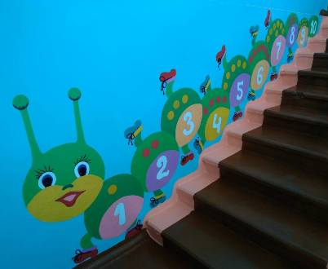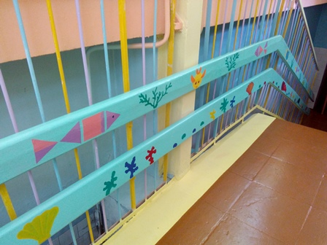
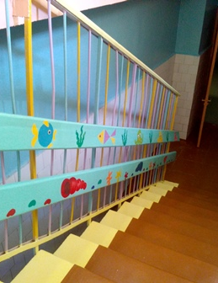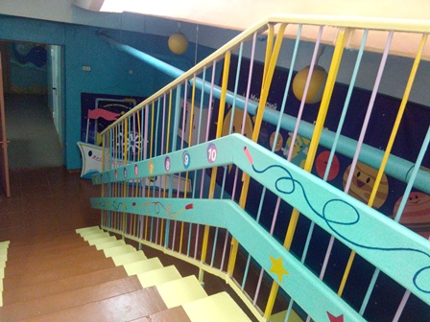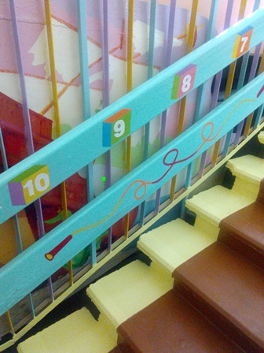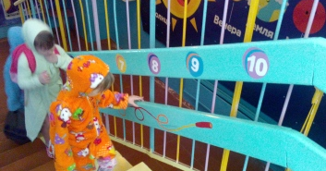
Подготовили воспитатели Кочергина О.Н., Портнягина О.В.

